
Č. 6,7

OBČASNÍK
OBECNÍHO ÚŘADU

4,- Kč
Měsíc červen,červenec


O b e c n í ú ř a d i n f o r m u j e ...
(o dění v obci a okolí)
LÉTO-HRÁTKY u Velkobukovské věže

V sobotu 27. července 2019
SKSV ve spolupráci s místním SDH položil základy nové akce s názvem LÉTO-HRÁTKY. Pro tyto hrátky uprostřed léta a prázdnin bylo zvoleno největší a nejvyšší místo z Velké Bukové, u rozhledny. Cílem bylo umožnit setkání, potěšit a pobavit místní občany venku na čerstvém vzduchu a volném prostranství. Navodit letní atmosféru a možnost společně si vychutnat „léto, jak má být.“
Vše začalo ráno, kdy se sjeli hasiči a postavili velký stan a připravili místa k sezení. Od 15 hodin se scházeli organizátoři i návštěvníci. Měli možnost poklábosit a prohovořit všechna žhavá témata a novinky, než dorazí očekávaní vystupující. Od 17 hodin začal samotný program, o který se postupně postaraly tři hudební skupiny: Náhodná sešlost, BG Swing, Tři v trávě. Hudba příjemně hrála, jedna skupina střídala druhou. A aby bylo odpoledne zde ještě příjemněji prožité, o to se postarala trojice ochotných a zdatných občerstvovačů, kterým náleží naše velké díky a kterými byli Hanka Pálková, Jarka Holakovská a Jirka Suchánek. Postupně a s dostatečnou kuráží zde obsloužili téměř kolem šedesáti návštěvníků.
Nyní nezbývá než dodat, že se všichni příznivci dobré hudby a dobrého moku mohou těšit na další podobný husarský kousek společensko-kulturně-sportovního výboru a to při příležitosti slavného ukončení letních prázdnin, místo konání stejné, datum bude upřesněn.
Zkrátka „léto, jak má být“ a „radujme se a třeba se i množme“, dyť jsme páni svého času a místa, zde, tady ve Velké Bukové.

Hanka Kafková

Rybářské závody v Losích

Zahájení prázdnin aneb Rybářské závody „Chyť a pusť“. Jako tradičně každý rok před začátkem prázdnin se pořádaly rybářské závody „Chyť a pusť“ . Tentokrát to bylo 22.6.2019. Sešlo se 9 dětí a 5 dospělých. V 7.30 si paní Hrdličková zapsala všechny účastníky závodu a rozdala kartičky se jménem, kam se zapisuje míra chycených ryb.V 8 hodin bylo zahájení. Děti si vylosovaly číslo svého stanoviště, na kterém si poté rozbalily svoje náčiní, nachystaly návnady a už mohly začít chytat. Každé dítě a dospělí dostali lísteček, na který
si pak vyzvedli klobásu a jedno pití. Ve 12.hodin byl vyhlášen konec chytání. Děti a dospělí odevzdali kartičky se zapsanými rybami a mohli se jít občerstvit. Mezitím se lístky spočítaly a mohli se vyhlašovat vítězové. Všechny děti dostaly hrníček s rybou a nějaké sladkosti. Ale vítězové dostali ještě něco navíc 1.misto Tomáš Kejla nachytal 44 ryb v délce 8m 99cm ,2.misto Kamil Melč 12 ryb v délce 3m 34cm ,3.místo Anna Melčová 14ryb v délce ,2m 81cm. Dospělí se také nenechali zahanbit. Celkem se nachytalo 291 kusů ryb o délce 57m a71cm Tímto bychom chtěli poděkovat všem sponzorům. Manželé Hrdličkovi,
OÚ Velká Buková,MS Bučina Velká Buková V.Likař Reval Velká Buková. Děkujeme Hrdličkovi
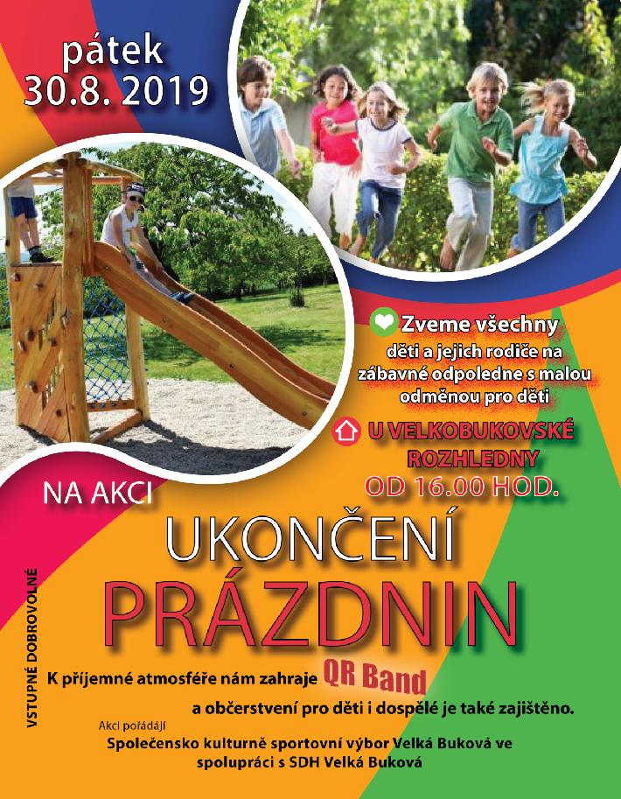

V rámci naší HERNIČKY jsme se rozhodli pro další sběr papíru, za vybrané peníze bychom si pořídili pomůcky na tvoření, odměny pro děti atd….
Sběr proběhne v pátek 20. září 2019
v 16:00
Místo sběru: 1) na parkovišti u rozhledny (bude přistaven vozík za auto)
2) dáte balíčky před vrátka (děti s rodiči budou od 16-18 hod. obcházet vesnici,balíčky sbírat a svážet)
Sbíráme: 1)noviny+časopisy + letáky
2) karton (papírové krabice rozebrané, poskládané do balíčků a ovázané)
3) knihy

Děkujeme za Herničku - Štěpánka Matějovská, Eliška Šretrová

Zápis z 6. veřejného zasedání zastupitelstva obce Velká Buková,

které se konalo dne 25.července 2019 od 19:00 hodin v hospůdce Na Kovárně.

Členové zastupitelstva:

Přítomni: Ing. Pavel Moucha, Petr Matějovský, Vladimír Svoboda, Doc. Ing. Zdeněk Ledvinka CSc., Petr Adamec, Václav Matějovský

Omluveni : Eva Nejedlá

Program:
- Zahájení
- Kontrola usnesení minulého ZO
- Schválení dodavatele a ceny pro zhotovení projektu spádové kanalizace a ČOV pro obec Velká Buková
- Různé
- Diskuze

K bodu č. 1: Zahájení
Starosta obce přivítal přítomné, přečetl program a konstatoval, že schůze zastupitelstva obce je usnášení schopná a jmenoval zapisovatele a ověřovatele zápisu.

Zapisovatel: Vladimír Svoboda

Ověřovatelé zápisu: Doc. Ing. Zdeněk Ledvinka CSc., Petr Adamec

Usnesení č. 15/2019
Zastupitelstvo obce po projednání:

Schvaluje – program 6. veřejného zasedání zastupitelstva obce Velká Buková

Hlasování: - pro 6 proti 0 zdrželi se

K bodu č. 2: Kontrola usnesení ze zasedání ZO ze dne 20.6.2019

Pátým veřejným zasedáním ze dne 20.6.2019 nebyly uloženy usnesením žádné úkoly starostovi obce nebo členům zastupitelstva.

Zastupitelstvo obce po projednání:

Bere na vědomí - zprávu o provedené kontrole usnesení z minulého zastupitelstva.

- K bodu č. 3: Schválení dodavatele a ceny pro zhotovení projektu spádové kanalizace a ČOV pro obec Velká Buková

Dne 26.6 proběhlo hodnocení nabídek na zhotovení projektové dokumentace na stavbu kanalizace a ČOV. Na minulém zastupitelstvu bylo usnesením schváleno oslovení šesti vybraných firem. Čtyři z nich podaly nabídku a dále podaly nabídku další dvě firmy na základě zveřejněného VŘ. Všech šest uchazečů splnilo podmínky podání a žádná nabídka nebyla z hodnocení vyřazena. Jediným stanoveným kritériem byla cena. Nejnižší nabídkovou cenu podala ve výši 865.000 Kč (bez DPH) firma Vodní zdroje EKOMONITOR spol. s.r.o., dále byly podány nabídky Milota Kladno spol. s.r.o. 890.000,- Kč, PIK Vítek 995.000,- Kč, VODAPLAN s.r.o. 1.233.649,20 Kč, Ing. Jan Šinták I.P.R.F 1.440.000,- Kč, AQUECON a.s 1.771.000,- Kč.

Usnesení č. 16/2019
Zastupitelstvo obce po projednání:

schvaluje – zadání projekční činnosti pro zhotovení projektové dokumentace pro výstavbu spádové kanalizace a mechanicko-biologickou čistírnu odpadních vod pro obec Velká Buková v hodnotě 865.000,- Kč společnosti Vodní zdroje EKOMONITOR spol. s.r.o. a to na základě výsledku výběrového řízení ze dne 26.6.2019

Hlasování: 6 pro 0 proti 0 zdrželi se

K bodu č. 4: Různé

Starosta, Ing. Pavel Moucha informoval:
- V sobotu 27.7.2019 proběhne u rozhledny Countrybál a spoluúčasti obce ve výši 4.000 Kč - přítomné pozvala Štěpánka Matějovská SKS výbor zastupitelstva obce.
- Byly dokončeny revize a opravy hromosvodů na obecních budovách
- Byla podána informace o zájezdu do divadla 26.10.2019 a příspěvku obce

K bodu č. 5: Diskuze

- J. H. poděkoval za příspěvek obce na rybářské závody a podal informaci o tom, jak akce proběhla.

schůze byla ukončena ve 19:45 hodin

Narozeniny

NAROZENINY v měsíci červnu slavili :
Kropáčková Eva 1942
Zelená Ewa 1950
Hornová Soňa 1955
Skleničková Ivana 1959
Chrenko Jan 1 960
Nietzschová Anna 1964
Pálková Hana 1967
NAROZENINY v měsíci červenci slavili :
Týcová Emílie 1933
Mikovec Miloslav 1940
Poštová Hana 1946
Hrdličková Miluše 1949
Zýková Zdeňka 1952
doc.Ing.Ledvinka Zdeněk CSc. 1956
Skleničková Naděžda 1958
Klícha Lubomír 1959
Svědínek Stanislav 1959

Narozeni
Jan Polák 8.7.2019
Adéla Pancová 24.7.2019

Úmrtí

Čest jeho památce
† Karel Prokeš 19.7.2019

B l a h o p ř e j e m e!

Pokud by někdo z jakéhokoliv důvodu nechtěl být v této rubrice zveřejňován,ať toto oznámí v kanceláři OÚ Velká Buková. Zveřejněné informace nejsou v rozporu se zákonem č.268 o matrikách z roku 1949,neboť byly získány z alternativních zdrojů



Počasí červen 2019 2018

průměrná teplota 22,2°C 18,06°C
nejvyšší teplota 30/6 37,2°C 6/6 28°C
nejnižší teplota 9/6 12°C 23/6 8°C
srážky celkem 26 mm 70,4 mm
nejvyšší srážky 22/6 11,5 mm 11/6 24 mm

Počasí červenec 2019 2018

průměrná teplota 19,66°C 21,49°C
nejvyšší teplota 25/7 37,2°C 31/7 35°C
nejnižší teplota 7/7 10°C 12/7 9°C
srážky celkem 84,5 mm 18,7 mm
nejvyšší srážky 21/7 22,5 mm 10/7 8,5 mm
…………………………………………………………………………………………………………
Vodné 2019
V měsíci červenci proběhl odečet vodného, prosím občany o úhradu platby (stav vašeho vodoměru vám byl doručen do poštovní schránky).
Děkuji Šretrová

Dvoubarevný koláč z cukety
3 kelímky hladké mouky, 1 prášek do pečiva,1 vanilkový cukr,1 kelímek cukru,špetka soli,2 kelímky od jogurtu (najemno nastrouhané) cukety,
3 vejce, 3/4 kelímku oleje,čokoládová poleva

Postup přípravy receptu
- Vše smícháme dohromady, potom do poloviny těsta vmícháme lžičku skořice, do druhé poloviny lžíci kakaa.
- Nalijeme na vymazaný a vysypaný pekáč nejprve světlé těsto, pak tmavé. Pečeme při střední teplotě, vychladlé polijeme čokoládovou polevou.

Bramborový guláš na špeku s houbami
600 g brambor, hrnek krájených hub,100 g špeku,2 cibule,2-3 stroužky česneku,1 červená paprika,1 zelená paprika,2 lžíce mleté papriky,
2 lžíce rajského protlaku, 2 plné lžíce hladké mouky,2 snítky libečku,
vývar nebo voda,špetka kajenského pepře,majoránka,pepř,sůl

Postup přípravy receptu
- Špek, cibuli a česnek nakrájíme na kousky, brambory na větší kostky a papriky na proužky. Špek vyškvaříme do křupava a přidáme cibuli. Restujeme do zlatova.
- Přisypeme papriku, po zamíchání mouku a po chvíli zalijeme vývarem. Přidáme protlak, koření a vaříme s občasným mícháním asi 10-15 minut.
- Potom vsypeme brambory, papriku a houby. Společně vaříme do měkka asi 15-20 minut. Občas promícháme, aby se guláš nepřipálil.
- Před koncem vaření přisypeme nakrájený libeček, česnek a majoránku. Dochutíme pepřem případně solí. Podáváme s chlebem.

KŘÍŽOVKA

V dnešní tajence najdete dokončení jedné ze zářijových pranostik. Panny Marie narození (8/9),vlaštoviček………..tajenka

Vodorovně:
1.)alkohol(3),vegetační formace(3),lepidlo(4);2.)středová přímka(3),vyhnanství(4),nuže(3); 3.)dětský sbor…..di Praga(7), snížený tón(3); 4.)chem.zn.uranu(1),lék k zevnímu použití(4), kůň(5);
5.)Tajenka(10);6.)hlavní město Norska(4),slovenský deník(3),opak líc(3); 7.)název obce( 4),bolest(4),citoslovce posměchu(2); 8.) rukavičkářské závody(2),pražský autobazar(3),smyk(5); 9.) značení našich dopravních letadel(2),dívčí jméno(5), obyvatel severského státu(3); 10.) zvuk(4),velká(6);

Svisle:
A.) značka auta(5),označení mouky(2),kout(3); B.)zámořská velmoc(3),přechod přes řeku (4),závod na kuličková ložiska(3);
C.)nářečně matka(4),opak dobra(3),citoslovce dovtípení(3);D.) lebka(3), části věty(5), asi(2); E.) východ(4),Turek(5),chem zn.dusíku (1); F.)zkratka goniometrické funkce(3),soubor ústrojných látek(5),předložka(2); G.) zdrobněle kluk(7),otázka na směr(3); H.) národ(3),chem.prvek(3),první písmeno řecké abecedy(4); CH.)anglicky v (2),strážce harému(5),SPZ Uruguaye(1),značka ruského letadla(2); I.)církevní reformátor(3),krásná(7);

Obecní úřad Velká Buková nabízí občanům tyto služby :
ověřování pravosti podpisu 30,- Kč
ověřování pravosti listin 30,- Kč
kopírování listin :
zvětšování a zmenšování ve formátech A5 - A3
ceny :
1 strana A 3 2.- Kč
2 strany 4.- Kč
1 strana A 4 1.50 Kč

2 strany 2.- Kč

Bukováček - místo vydání : Velká Buková
Vydává Obecní úřad Velká Buková , IČO 244 571
Registrováno u M i n i s t e r s t v a k u l t u r y
pod evidenční značkou číslo: MK ČR E 10806
Náklad : 70 kusů Cena : 4,- Kč

